Место подачи заявления на сдачу ГИА, место регистрации.
Место подачи заявления на ИС (итоговое собеседование)- МОУ Кончезерская СОШ – Муниципальное общеобразовательное учреждение Кончезерская средняя общеобразовательная школа Кондопожского муниципального района, с.Кончезеро ул.Юности д.1
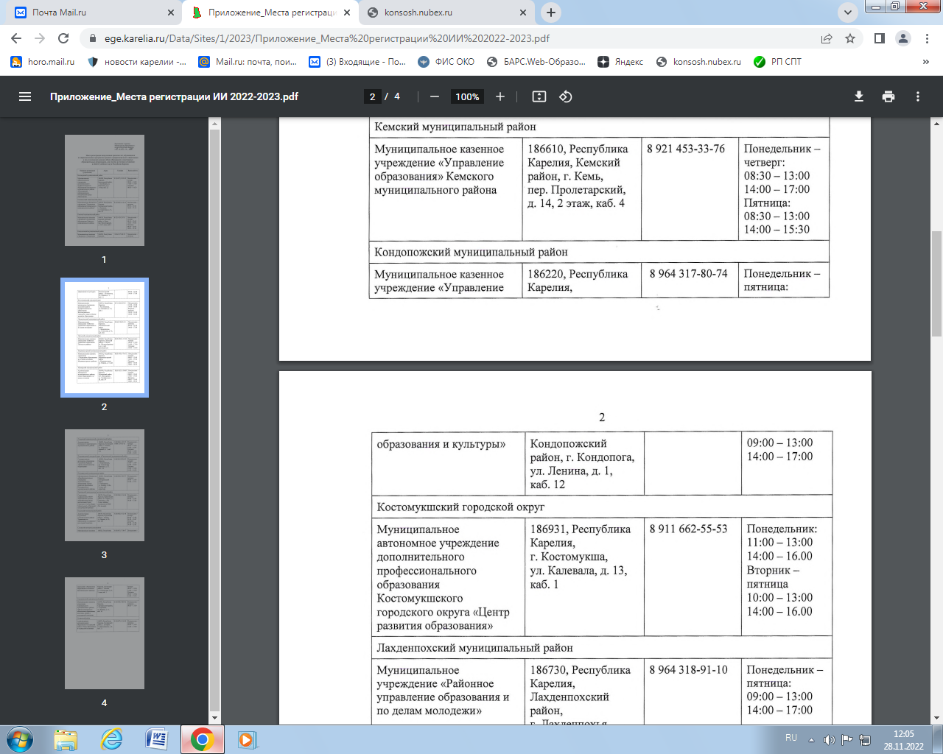
Место регистрации

